Робота з корекції мови при дизартрії тривала та потребує тісного співробітництва логопеда і батьків.

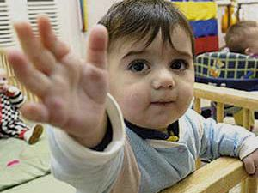

Рекомендації логопеда

Як допомогти своїй дитині

(про допомогу дітям з дизартрією)

Дизартрія – порушення звуковимови, обумовлене органічною нестачею іннервації мовного апарату.

Основні прояви дизартрії:
- розлад артикуляції звуків
- порушення голосоутворення
- зміна темпу і ритму мови
- зміна інтонації.

Вищеперелічені прояви дизартрії виявляються в різному ступені и в різних комбінаціях в залежности від локалізації ураження в центральній або периферійній нервній системі, від важкості порушення, від часу виникнення дефекту.

Причини дизартрії:
органічні ураження ЦНС в результаті впливу несприятливих факторів на развивающийся мозок дитини у внутриутробному та ранньому розвитку.

Частише це внутрішньоутробні ураження, що викликані:
- гострими і хронічними інфекціями,
- кисневе голодання (гипоксія)
- інтоксикації
- токсикози вагітності
- несумісність по резус-фактору
- ряд інших факторів, утворюючих умови для виникнення пологової травми.

При пологах:
- недоношеність
- асфиксія
- травми.

Рідше дизартрія виникає під впливом інфекційних хвороб нервової системи
в перші роки життя дитини.

